Resource: unfoldingWord® Open Bible Stories
unfoldingWord® Open Bible Stories © 2022 unfoldingWord. Released under CC BY-SA 4.0 license. unfoldingWord® Open Bible Stories has been adapted in the following languages: Tok Pisin, Arabic (عربي), French (Français), Hindi (हिंदी), Indonesian (Bahasa Indonesia), Portuguese (Português), Russian (Русский), Spanish (Español), Swahili (Kiswahili), and Simplified Chinese (简体中文) from unfoldingWord® Open Bible Stories © 2022 unfoldingWord. Released under CC BY-SA 4.0 license by Mission Mutual

unfoldingWord® Open Bible Stories

13. God i wokim kontrak wantaim ol Israel.
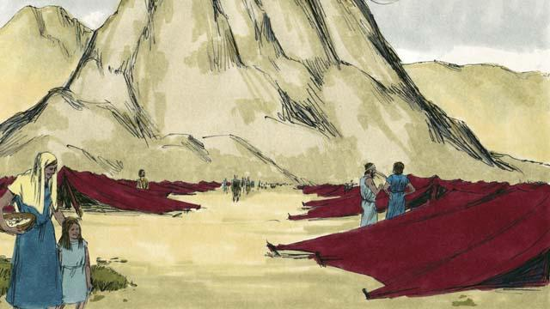
Bihain taim God i redim ol Israel i go long Solwara Retsi, em i redim ol i go long maunten Sainai long ples nating. Ol i go long dispela maunten Moses i bin lukim pastaim taim paia i bin kukim bus na ol i taitim haus sel aninit long dispela maunten.
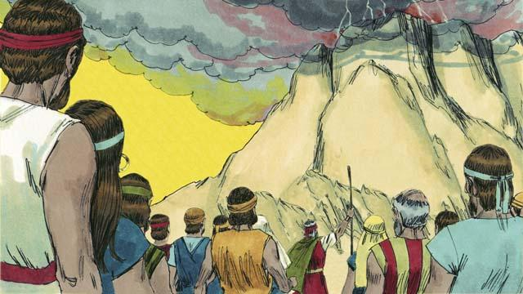
God i tokim Moses na ol manmeri bilong Israel olsem, “Sapos yupela harim tok bilong mi na bihainim lo mi givim yupela bai mi blesim yupela long olgeta gutpela samting. Yupela bai i kamap lain bilong mi yet na kamap gutpela wokman bilong mi.”
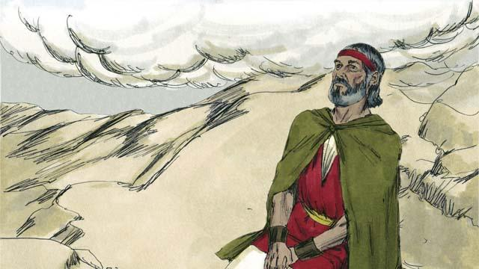
Bihain long 3-pela de, ol manmeri i redim ol yet bai God i kam daun long maunten na toktok wantaim ol. God i kam daun long maunten Sainai wantaim klaut i pairap strong tru na lait i kamap na bikpela smok i kirap na bikpela nois bilong biugel. Moses wanpela tasol em inap long go antap long maunten.
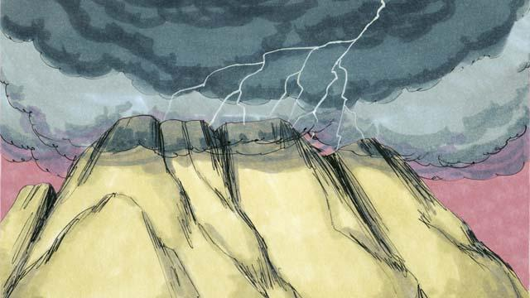
Bihain God i givim ol lo bilong em na i tok, “Mi yet mi Bikpela, God bilong yupela, husat i bin helpim yupela long kalabus long ol Isip. Yupela i noken lotuim ol arapela god.”
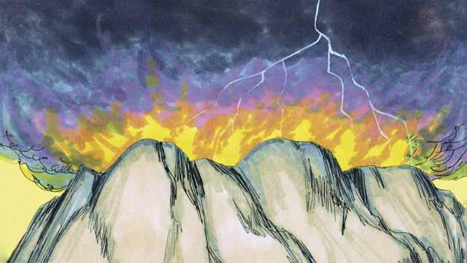
“Noken wokim ol piksa na noken lotuim ol, bikos Mi, Yahweh, mi wanpela jeles God. Noken kolim nem bilong mi nating. Yupela i mas save tru long holim pas de Sabat bilong lotu na mekim i kamap holi. Olsem na, mekim olgeta wok insait long 6-pela de na long namba 7 de em taim bilong malolo na tingim mi.
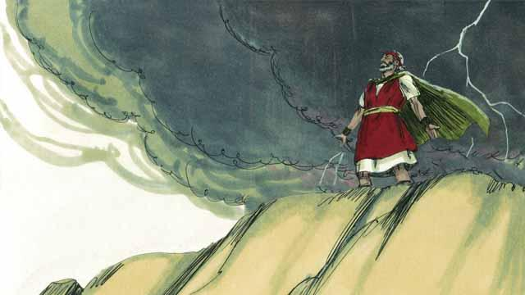
“Aninit long tok bilong papa na mama. Noken kilim man. Noken mekim pasin pamuk. Noken stil. Noken giaman. Noken mangalim meri bilong narapela man, haus bilong en na ol narapela samting bilong en.”

Olsem na God i raitim dispela tenpela lo long tupela hap ston na givim long Moses. God i givim tu ol arapela lo na pasin bilong bihainim. Sapos ol manmeri i bihainim dispela lo, God i tok em bai lukautim ol na blesim ol. Sapos ol i no bihainim dispela lo God bai i mekim nogut long ol.
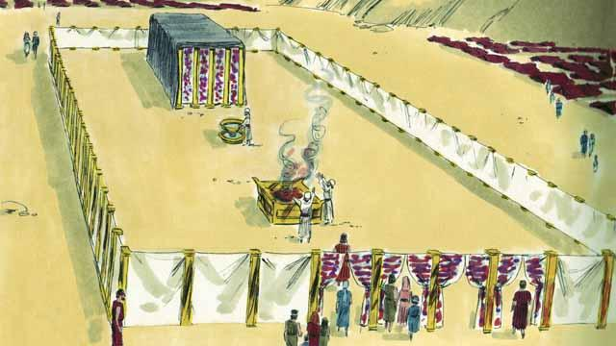
God i tokim ol tu olsem wanem bai ol i wokim haus sel. Ol i kolim haus sel bilong bung, na em i gat tupela rum, i gat wanpela bikpela laplap i stap namel long rum. Ol het pris tasol ol inap long go insait long dispela rum baksait long dispela laplap, bikos God i save stap long hap.

Husat wanwan manmeri i brukim ol dispela lo bilong God bai kisim ol abus i go long dua bilong alta long givim ofa i go long God. Blut bilong dispela abus ol i bin mekim ofa bai rausim sin bilong dispela man na bai mekim dispela man i kamap klin long ai bilong God. God i makim brata bilong Moses, Aron, na ol lain famili bilong Aron long kamap pris bilong em.
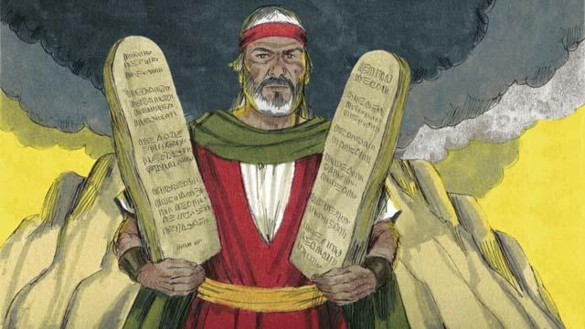
Olgeta manmeri i wanbel na i tok long bihainim ol lo God i bin givim long ol, long lotuim God tasol, na kamap spesel manmeri bilong em. Tasol liklik taim bihain ol i no bihainim tok bilong God, ol i wokim planti pasin nogut.
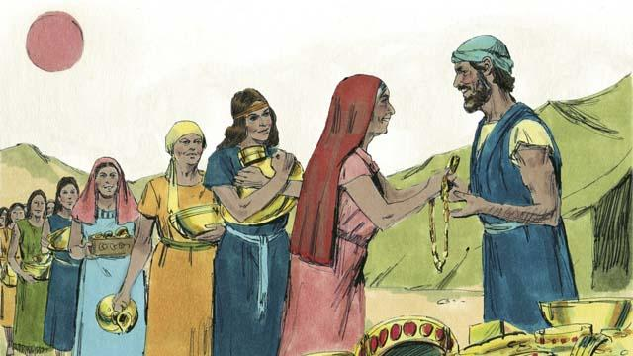
Long planti de, Moses i go i stap long maunten Sainai na toktok wantaim God. Ol manmeri i les long wetim em long kambek. Olsem na ol i kisim gol i go long Aron na tokim em long wokim piksa bilong god giaman!
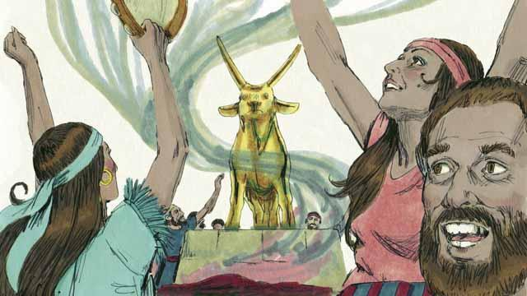
Aron i wokim piksa bilong pikinini bulmaukau long klinpela gol stret na wokim i kamap olsem wanpela abus. Ol manmeri i kirap na stat long lotuim dispela piksa na givim ofa i go long en! God i belhat nogut tru, bikos long dispela pasin nogut ol i mekim na tingting long bagarapim ol. Tasol Moses i beten long ol, na God i harim beten bilong em na i no bagarapim ol.
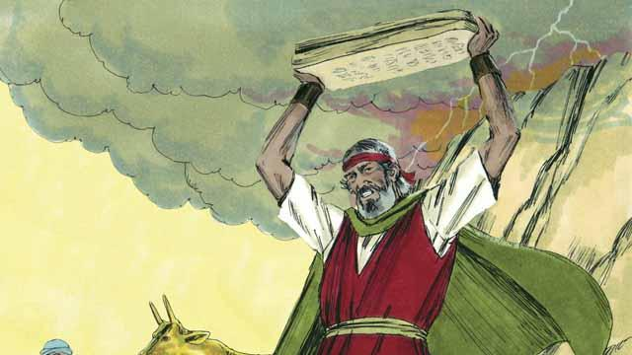
Taim Moses i kam daun long maunten na lukim dispela piksa bilong bumaukau, em i belhat na brukim dispela ston God i bin raitim tenpela lo long en.
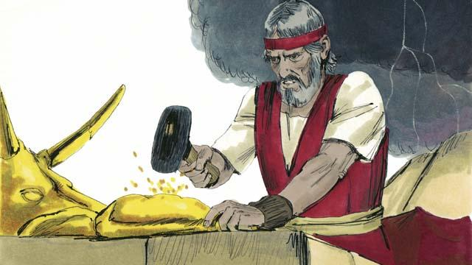
Bihain Moses i brukim dispela piksa i go liklik na mekim em i kamap das, na tromoi dispela das i go insait long sampela wara na tokim ol manmeri long dring dispela wara. God i salim sik nogut long ol na planti bilong ol i dai.
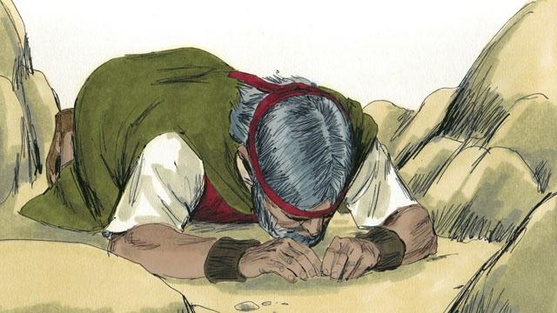
Moses i go antap gen long maunten na beten long God i ken marimari long ol. God i harim beten bilong em na lusim pasin nogut bilong ol manmeri. Moses i raitim tenpela lo long nupela ston na senisim narapela em i bin brukim. Bihain God i bringim ol Israel i go autsait long maunten Sainai na i go long ples God i bin tokim ol pinis long en.
Baibel Stori i Kam Long: Kisim Bek 19–34

